**北京外国专家大厦交通图**

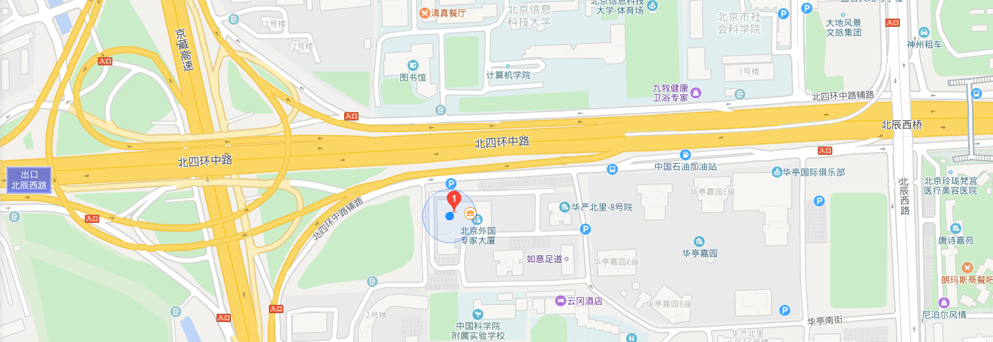

**自驾路线：**北京市朝阳区北四环中路华严北里8号院（健翔桥东南角）。

**地铁路线：**1.乘地铁10号线至健德门站，从B口（东南口）出站，沿G6辅路向北步行约1.5公里，至健翔桥下右转沿北四环中路辅路步行约500米即到。

2.乘地铁8号线至奥体中心站，从D口（西南口）出站，向北直行至北四环中路辅路左转，向西步行约1.2公里即到。

3.乘地铁5号线至惠新西街北口站，从A口（西北口）出站，通过地下通道至四环路北侧（中国藏学研究中心大门旁），乘公交车三站（613 /658 /490 / 407/400路外环/386）到“健翔桥东”站下车，向西步行约200米由地下通道过马路即到。

**公交路线:** 乘公交车386/490/645/658/400路/613路到“健翔桥东”站下车。